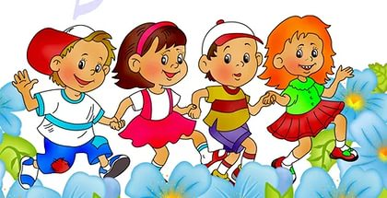



Ноябрь

Сегодня в выпуске

Советы логопеда: « Если ваш ребенок плохо говорит» стр.1

Шпаргалки для родителей: «Как одевать ребенка осенью» стр. 2

Шпаргалки для родителей: «Мы, грамотные пешеходы!» стр. 3 – 5

Кроссворд «Мы всё знаем!» стр. 6-7

Праздник «День Воспитателя!» стр. 8-11

Новости в детском саду стр. 12-13

«Вместе учимся, играя» стр. 14

Поздравляла стр. 15-16









*Тучей неба синева,  
От земли закрыта,  
И осенняя трава  
Инеем покрыта.  
Лед на лужице блестит,  
Лужа замерзает.  
Это к нам зима спешит,  
Осень провожает.*

*Мерзнет ветер в****ноябре****,  
Холодом простужен:  
Он на утренней заре  
Встретился со стужей.*











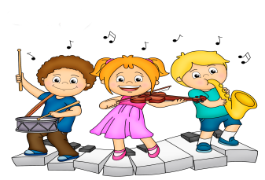

***Уважаемые родители!*** Сегодня, мы попробуем разобраться и ответить на крайне непростой, а порою и просто противоречивый вопросы.

***1.Зачем Вашему ребенку нужна музыка?***

***2.Почему музыка необходима детям в раннем возрасте?***

***3.Зачем надо заниматься всем детям дошкольного возраста музыкой? Что это дает?!***

Исследования психологов и педагогов показывают, что занятия музыкой в самом раннем возрасте очень эффективны *для общего развития ребенка.*

Речь, координация движений, концентрация внимания, способность к обучению, способность слушать и слышать, видеть, чувствовать - вот далеко не полный список того, что могут развить занятия музыкой.

Занятия музыкой способствуют гармоничной работе обоих полушарий мозга, что повышает общий уровень интеллекта ребенка.

В дальнейшем ему легче учиться в школе, проще воспринимать и запоминать новую информацию.

Исследование, проведенное психологами, доказало, что в основе развития творческих и музыкальных способностей лежит высокий уровень развития всех видов памяти, пластичность сенсорных систем, скорость обработки информации.

*Пение и музыка:*

* развивают воображение, и способность выражать мысли словами, музыкой, танцами и жестами
* приятный способ развития памяти (*многократные ненавязчивые повторения*);
* обогащение словаря ребенка;
* развитие способности последовательного изложения фактов, событий, явлений;
* тренировка более четкой артикуляции со стороны и педагога, и ученика;
* развитие навыка чтения: пение помогает понять ритмический строй языка;
* песни, сопровождающиеся жестами, движениями, способствуют не только прочному запоминанию, но и развитию координации движений.
* правильное дыхание при пении развивает легкие, что способствует лучшей циркуляции крови в организме, что, в свою очередь, дает оздоровительный эффект
* пение в группах развивает способность работы в команде.

Музыка дает ребенку ощущение счастья, а также музыка влияет на интенсивность обменных процессов, работу сердечнососудистой системы, на повышение тонуса головного мозга и кровообращения.

Пение помогает в лечении многих хронических заболеваний.

Медики заметили, что пение способствует улучшению состояния больных с заболеваниями позвоночника и суставов. Практика именно группового пения активно внедряется в программу лечения и профилактики заболеваний.

***Здоровье и развитие мозга.***

*Игра на музыкальных инструментах* способствует развитию мозга через мелкую моторику пальцев рук, так как на кончиках пальцев сосредоточены нервные окончания всех внутренних органов организма.

Учеными биофизиками отмечено удивительное влияние акустических волн *классической музыки* на здоровье человека.

Во всем мире с помощью *хорового пения* успешно лечат детей от заикания, болезней органов дыхания, укрепляют сердечную мышцу.

Хоровое пение является эффективным средством для снятия внутреннего напряжения и для самовыражения.

***Что дети приобретают через занятия музыкой:***

* Воспитание характера без риска и травм;
* Развитие математических способностей;
* Развитие навыков общения;
* Развитие структурного мышления;
* Развитие эмоциональности и чувственности (*только эмоциональные люди не способны на жестокие поступки*);
* Выявление новых черт характера;
* Музыкальные занятия воспитывают маленьких «Цезарей», умеющих делать много дел сразу.

Вновь и вновь многочисленные исследования ученых всего мира подтверждают, что психологические основы обучения закладываются с рождения и закрепляются уже к трехлетнему возрасту.

Отсюда вывод: не упускать время от самого рождения и развивать музыкальные способности, не забывая об общем развитии ребенка.

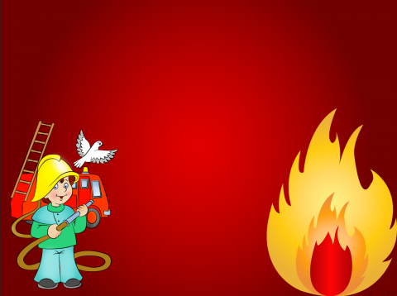

**Уважаемые родители!**

**Пожары очень опасны. При пожаре могут сгореть вещи, квартира и даже целый дом. Но главное, что при пожаре могут погибнуть люди. Расскажите своим детям о правилах пожарной безопасности, и запомни эти правила.**

**Правило №1. Дети не должны баловаться дома со спичками и зажигалками.**

**Правило №2. Уходя из комнаты или из дома, не забывай выключать электроприборы.**

**Правило 3 . Уважаемые родители, не**[**суши**](http://infourok.ru/go.html?href=http%3A%2F%2Fnsportal.ru%2Fdetskiy-sad%2Fmaterialy-dlya-roditeley%2F2014%2F03%2F14%2Fkonsultatsii-dlya-roditeleypozharnaya-bezopasnost)**те бельё над плитой.**

**Правило 4 . Ни в коем случае не зажигай фейерверки, свечи или бенгальские огни дома.**

**Правило 5 . В деревне или на даче без взрослых не подходи к печке и не открывай печную дверцу (от выскочившего уголька может загореться дом).**

**ЕСЛИ В ДОМЕ НАЧАЛСЯ ПОЖАР.**

**Правило 1 . Если огонь небольшой, можно попробовать сразу же затушить его, набросив на него плотную ткань или одеяло или вылив кастрюлю воды.**

**Правило 2 . Если огонь сразу не погас, немедленно убегай из дома в безопасное место. И только после этого позвони в пожарную охрану по телефону 01 или попроси об этом соседей.**

**Правило 3 . Если не можешь убежать из горящей квартиры, сразу же позвони по**[**телефону**](http://infourok.ru/go.html?href=http%3A%2F%2Fnsportal.ru%2Fdetskiy-sad%2Fmaterialy-dlya-roditeley%2F2014%2F03%2F14%2Fkonsultatsii-dlya-roditeleypozharnaya-bezopasnost)**01 и сообщи пожарным точный адрес и номер своей квартиры.**

**Правило 4 . При пожаре дым гораздо опаснее огня. Большинство людей при пожаре погибают от дыма. Если чувствуешь, что задыхаешься, опустись на корточки или продвигайся к выходу ползком - внизу дыма меньше.**

**Правило 5 . При пожаре никогда не садись в лифт. Он может отключиться, и ты задохнешься.**

**Правило 6 . Ожидая приезда пожарных, не теряй головы и не выпрыгивай из окна. Тебя обязательно спасут.**

**Правило 7 . Когда приедут пожарные, во всём их слушайся и не бойся. Они лучше знают как тебя спасти .**



**УВАЖАЕМЫЕ РОДИТЕЛИ!**

**В целях вашей безопасности и безопасности ваших детей, как можно чаще беседуйте с малышами о том, как себя вести в чрезвычайных ситуациях.**

**Но главное: избегайте потенциальную опасность, например, опасность ПОЖАРА!**

**Не забывайте с детьми повторять правила пожарной безопасности!**

**Вопросы, на которые каждый ребёнок должен знать ответы:**

**1. Что нужно знать, если возник пожар в квартире?**

**2. Можно ли играть со спичками и зажигалками?**

**3. Чем можно тушить пожар**

**4. Можно ли самостоятельно пользоваться розеткой?**

**5. Знать номер пожарной службы**

**6. Главное правило при любой опасности ( не поддаваться панике)**

**7. Можно ли без взрослых пользоваться свечами?**

Для лучшего запоминания номера телефона выучите с ребенком следующее стихотворение:

**Сам не справишься с пожаром,**

**Этот труд не для детей.**

**Не теряя время даром, «01» звони скорей.**

**Набирай умело – чтоб не все сгорело.**







